Родительское собрание на тему
«Что такое функциональная грамотность?»

Цель: обеспечить педагогическую поддержку семьи и повышение компетенции родителей по формированию функциональной грамотности детей (слайд 1)
Задачи:
-познакомить родителей с понятием «функциональная грамотность»;
-вызвать интерес к развитию функциональных компетенций у детей, как фактору успешной социализации;
- создать эмоционально-положительный настрой на совместную работу.

Ход собрания
I. Введение в тему
-Добрый вечер, уважаемые родители!
В сентябре 2022 года в силу вступили новые федеральные образовательные государственные стандарты для начальной и основной школы (1 и 7-ые классы). В обновлённых стандартах сформулированы определённые требования к предметам всей школьной программы каждого уровня. Кроме того, ими предусмотрено личностное развитие школьников, включая гражданское, патриотическое, духовно-нравственное, эстетическое, физическое, трудовое, экологическое воспитание. В новой редакции сделан упор на конкретизации требований к каждому из предметов школьной программы и чёткое указание, что должны освоить школьники за время обучения. В новых образовательных стандартах особое внимание уделяется функциональной грамотности как приоритетной задаче – воспитание и обучение функционально - грамотных людей.

-Сегодня мы поговорим о том, что такое функциональная грамотность, в чем ее суть и для чего ее надо формировать.
-Поднимите руки, кто слышал о таком понятии как «функциональная грамотность» и сможет нам объяснить?
Тогда давайте разбираться.
II. Актуализация знаний
Притча «Чайная церемония»
- Я начну с притчи «Чайная церемония».
Притча: «Сегодня изучите обряд чайной церемонии», – сказал учитель и дал своим ученикам свиток, в котором были описаны тонкости чайной церемонии. Ученики погрузились в чтение, а учитель ушел в парк и сидел там весь день. Ученики успели обсудить и выучить все, что было записано на свитке. Наконец, учитель вернулся и спросил учеников о том, что они узнали.
- «Белый журавль моет голову» – это значит, прополощи чайник кипятком, – с гордостью сказал первый ученик.
- «Бодхисаттва входит во дворец, – это значит, положи чай в чайник», – добавил второй.
- «Струя греет чайник, – это значит, кипящей водой залей чайник», – подхватил третий.
Так ученики один за другим рассказали учителю все подробности чайной церемонии.
Только последний ученик ничего не сказал. Он взял чайник, заварил в нем чай по всем правилам чайной церемонии и напоил учителя чаем.
- Твой рассказ был лучшим, – похвалил учитель последнего ученика. – Ты порадовал меня вкусным чаем, и тем, что постиг важное правило: «Говори не о том, что прочел, а о том, что понял».
- Учитель, но этот ученик вообще ничего не говорил, – заметил кто-то.
- Практические дела всегда говорят громче, чем слова, – ответил учитель.
-В чем мудрость учителя?
(Мудрость учителя заключается в его понимании, что самые прочные знания, это те, которые добыты самостоятельным трудом, а умение применять знания в жизни, это то самое главное, чему должны учить детей).
- Эта притча - о знаниях и применении их на деле, а говоря современным языком, эта притча о «функциональной грамотности». Ведь учитель должен не только давать знания, но и учить их применять, формировать умение решать реальные жизненные проблемы, самостоятельно работать с информацией.
III. Понятие «функциональная грамотность»?
-Давайте разбираться с понятием «функциональная грамотность».
-Допустим, один человек знает 1000 английских слов, другой — только 100. Но при встрече с иностранцем тот, у кого словарный запас больше, зачастую начинает мычать и делать руками непонятные жесты.

А, владеющий лишь сотней слов, ухитряется толково ответить на вопрос или показать дорогу. То есть у одного знаний больше, но другой лучше умеет их применять. Одна из важнейших задач сегодня, стоящих перед педагогами, – формирование функционально грамотных людей.
Работа в группах.
- Давайте попробуем выяснить, что такое «функционально-грамотная личность», оттолкнувшись от понятий "личность", "функционировать", "грамотность". (Родителям предлагается распределиться на три группы, по рядам. Время работы -2 мин.)
Задание для 1 группы: используя каждую букву слова "личность" записать личностные качества.
- Любознательность, инициативность, человечность, нестандартность, ответственность, самостоятельность, творчество.
Задание для 2 группы: Подберите слова - синонимы к слову "функционировать".
- Работать, действовать, внедрять, применять...
Задание для 3 группы: Дайте определение слову "грамотность".
- Грамотность — степень владения человеком навыками письма и чтения на родном языке.
- Опираясь на наши результаты работы, попробуйте сформулировать понятие
"функционально грамотная личность". (Это человек, думающий, самостоятельный и ответственный, умеющий добывать нужные ему знания, способный свободно использовать их для решения жизненных задач).
- Давайте сравним созданное нами определение функциональной грамотности с определением выдающегося советского лингвиста и психолога Алексея Алексеевича Леонтьева. Он говорил, что «Функционально грамотный человек — это человек, который способен использовать все постоянно приобретаемые в течение жизни знания, умения и навыки для решения максимально широкого диапазона жизненных задач в различных сферах человеческой деятельности, общения и социальных отношений»
- Есть такие замечательные слова К.Д. Ушинского - великого педагога, которые и сейчас, в нашем современном обществе актуальны.
«Нельзя человека научить на всю жизнь, его надо научить учиться всю жизнь!»
К. Д. Ушинский

IV. Из истории понятия «функциональная грамотность».
Понятие «функциональная грамотность» появилось в 1957 году применительно к взрослому населению, которое нуждалось в ликвидации своей неграмотности. В тот момент было достаточно трех базовых грамотностей, чтобы успешно справляться с решением жизненный ситуаций: умения читать, писать и считать.
Сейчас время требует от человека гораздо больше грамотностей.
Если Вы умеете применять знания, полученные в школе для эффективного решения собственных жизненных задач И/ИЛИ умеете находить нужные для этого знания, сведения, информацию, то Вы – ФУНКЦИОНАЛЬНО ГРАМОТНЫЙ ЧЕЛОВЕК.
- Вы спросите, для чего нужна функциональная грамотность?
Функциональная грамотность ПОМОГАЕТ:
• адекватно выбрать будущую профессию;
• решать бытовые задачи,
• взаимодействовать с людьми,
• организовывать деловые контакты,
• выбирать программы досуга,
• ответственно относиться к обязанностям гражданина,
• ориентироваться в культурном пространстве,
• использовать имеющиеся навыки при организации разных видов путешествий,
• контактировать с различными социальными структурами и организациями,
• взаимодействовать с природной средой.
Функциональная Неграмотность заключается в том, что человек не может выбрать нужный товар в магазине, ему трудно заполнить документы, квитанции, оплатить счета за электроснабжение, трудно разобраться с инструкцией к электроприборам, не может освоить компьютер, телефон и т.д.
Основные направления формирования функциональной грамотности:
- Финансовая грамотность
- Глобальные компетенции
- Креативное мышление
- Математическая грамотность
- Читательская грамотность
- Естественнонаучная грамотность

От современного человека требуются умения критически мыслить, работать в команде, умение общаться, креативное мышление. Приобрести все эти навыки (грамотности) может помочь любознательность, настойчивость, инициативность, способность адаптироваться, лидерские качества.

Разберем некоторые направления.
Читательская грамотность — способность человека понимать и использовать письменные тексты, размышлять о них и заниматься чтением для того, чтобы достигать своих целей, расширять свои знания и возможности, участвовать в социальной жизни.
Существует проблема снижения читательского потенциала у российских школьников по мере их взросления.
Низкая читательская грамотность подростков означает, что они с трудом понимают смысл текстов, не умеют их анализировать, сопоставлять и находить нужную информацию.
- Как быть родителям в ситуации, когда учебники и школа не успевают за реалиями современного мира?
- Постараться показать детям, что чтение может приносить удовольствие. Согласно исследованиям, чем больше подросток любит читать, чем шире круг источников чтения, тем лучше он или она успевает в учебе и ориентируется в жизненных ситуациях.
Важная составляющая читательской грамотности – умение анализировать тексты, понимать их смысл. Чтобы в процессе чтения ребёнок учился мыслить и рассуждать.

Математическая грамотность — способность определять и понимать роль математики, высказывать хорошо обоснованные математические суждения и находить необходимые математические инструменты для решения современных повседневных задач и научных проблем.
Математика лежит в основе критического мышления, а критическое мышление — один из важнейших навыков XXI века, который необходим, чтобы не утонуть в море ненужной информации, объективно её анализировать и обобщать, эффективно решать задачи, не позволять манипулировать своим мнением и решениями, не стать жертвой непроверенных фактов и сомнительной статистики.
С помощью математики мы отвечаем на простые бытовые вопросы и сложные вопросы социальной и политической жизни:
ω Во сколько нужно выйти из дома, чтобы успеть до окончания регистрации рейса, с учетом дня недели, времени суток и вида транспорта, на котором мы будем добираться?
ω Как создать безопасный пароль, не используя даты рождения близких (в любых комбинациях) и при этом легко его запоминать?
ω Можно ли выиграть в лотерею и как?
ω Как покупать через Интернет и на что обращать внимание при распродажах.
Что же можно сделать родителям, чтобы помочь ребенку справиться с боязнью математики? Профессиональные математики советуют для начала постараться поверить в себя.
Если ваш ребенок лучше усваивает информацию визуально, можно перейти на математические сайты. Здесь вы найдете интерактивные визуализации и миниатюры к известным математическим правилам и задачкам. Попробуйте разобраться в них вместе, например, рассчитать, какой путь от станции метро «Маяковская» до станции «Курская» короче: по Садовому кольцу или через Красную площадь? Скучно точно не будет!

Информационная грамотность — умение искать, оценивать, обобщать, эффективно обмениваться и использовать информацию при помощи технологических средств.
Проще всего начать осваивать информационную грамотность с интернета, ведь это самая динамичная и активно развивающаяся информационная среда. Постарайтесь показать ребёнку, что интернет — это не только место для развлечения и общения, но и это удобный инструмент для увлекательного освоения нового!
Начините с собственного примера:
ω чаще открывайте интересные и познавательные видео;
ω устраивайте виртуальные экскурсии для всей семьи в лучшие музеи мира;
ω снимите вместе с ребёнком ролик для YouTube;
ω предложите вместе послушать лекцию на тему, интересную ребёнку;
ω следите за новейшими научными открытиями и обсуждайте их дома.
Финансовая грамотность. Совокупность знаний, навыков и установок в сфере финансового поведения человека, ведущих к улучшению благосостояния и повышению качества жизни.
Задания на проверку финансовой грамотности для школьников обычно моделируют ситуации с денежными операциями, банковскими вкладами, кредитными ставками и другими явлениями мира финансов.

Есть пять способов становления функциональной грамотности не только нынешнего поколения детей, но и взрослых людей.
Мыслить критично: ставить под сомнение факты, которые не проверены официальными данными или источниками, обращать внимание на конкретность цифр и суждений.
Развивать коммуникативные навыки: формулировать главную мысль сообщения, создавать текст с учетом разных позиций – своей, слушателя (читателя), автора.
Участвовать в дискуссиях: обсуждать тему, крутить ее с разных сторон и точек зрения, учиться понятно для собеседников выражать свои мысли вслух.
Расширять кругозор: разбираться в искусстве, экологии, здоровом образе жизни, влиянии науки и техники на развитие общества. Как можно больше читать книг, журналов, изучать экспертные точки зрения. Можно периодически проверять свои знания в викторинах, интеллектуальных играх, участвовать в географических диктантах или тотальных диктантах по русскому языку.
Организовывать процесс познания: ставить цели и задачи, разрабатывать поэтапный план, искать нестандартные решения, анализировать данные, делать выводы.
Введение заданий на развитие функциональной грамотности в различные предметные области, несомненно, помогут нашим учащимся формировать этот навык.

- Сегодня обществу необходим человек функционально грамотный, умеющий работать на результат. Очевидно, что формирование данных качеств целесообразно начинать с раннего возраста.
- Каково состояние решение проблемы формирования функциональной грамотности у младших школьников на сегодняшний день? Анализ результатов ВПР в 4 классе и результатов участия российских школьников в международных исследованиях (PIRLS, TIMS) выявил основные недостатки в достижении младших школьников:
• недостаточно владеют смысловым чтением;
• не справляются с задачами на интерпретацию информации;
• затрудняются в решении задач, требующих анализа и обобщения;
• не умеют высказывать предположения, строить доказательства;
• недостаточно сформировано умение работать с моделями.

Примеры развития функциональной грамотности учащихся на уроках математики.
СЛАЙДЫ

Программа курса внеурочной деятельности «Функциональная грамотность».
Работа по формированию функциональной грамотности ведется на уроках и во внеурочной деятельности. Давайте рассмотрим программу курса внеурочной деятельности «Функциональная грамотность» под редакцией М.В. Буряк, С.А.Шейкиной (М: Планета, 2022).
Цель программы: создание условий для развития функциональной грамотности
Формирование функциональной грамотности у младших школьников ведётся по четырём направлениям:
читательская, математическая,финансовая и естественно-научная.
Каждый блок имеет свой цвет: «Читательская грамотность»- страницы голубого цвета, «Математическая грамотность»- страницы оранжевого цвета, «Финансовая грамотность»- страницы фиолетового цвета и «Естественно-научная грамотность»- страницы зеленого цвета.
В Тренажёре ( тетради для индивидуальной работы) для детей собраны задания различных видов: 1-2 классы - игры, ребусы, опыты, задания на сравнение, анализ и классификацию, а 3-4 класс - диаграммы, графики, опыты, задания на сравнение, анализ и классификацию. Выполнение заданий будет способствовать развитию у детей произвольного внимания, познавательных интересов и потребностей, увеличению словарного запаса, умению использовать различные средства коммуникации для грамотного изложения своих мыслей в устной и письменной форме.
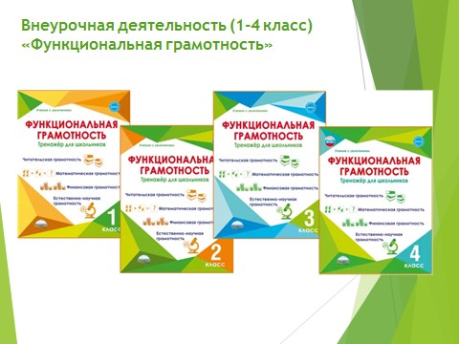

Авторы курса предлагают эффективные способы как коллективной, так и индивидуальной работы, что позволяет формировать функциональную грамотность обучающихся.
-Давайте рассмотрим занятие в 1 классе по теме «Буратино и карманные деньги» по финансовой грамотности и поработаем вместе.
Родителям предлагаются листы для индивидуальной работы. Выполнение заданий из урока по финансовой грамотности.
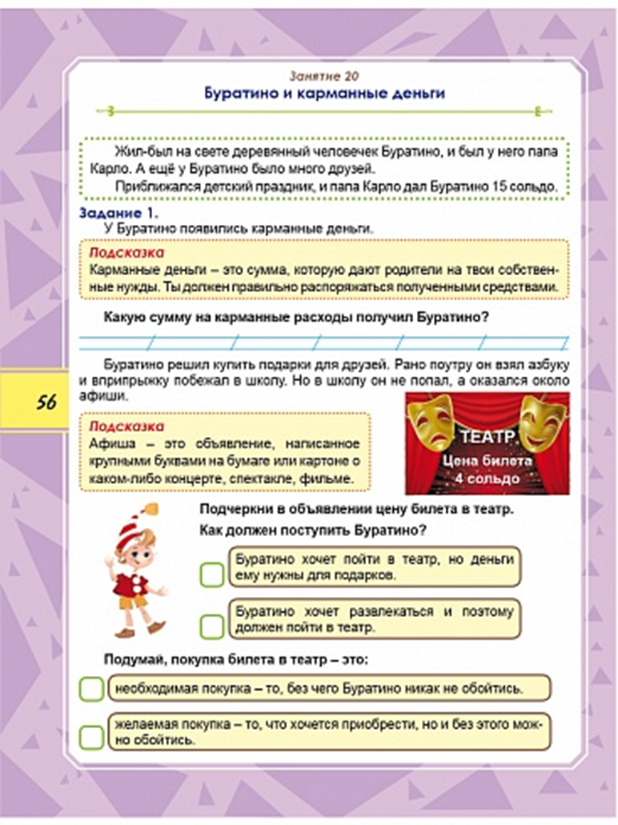

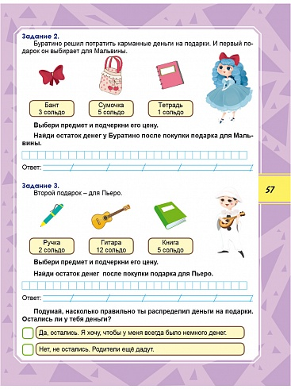

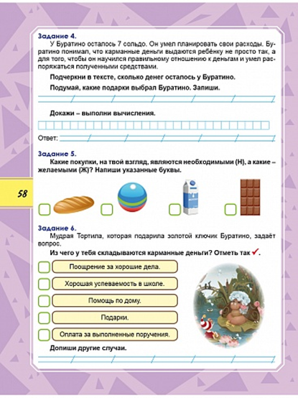

Портрет выпускника 21 века со сформированной функциональной грамотностью
- Попробуем создать портрет выпускника 21 века со сформированной функциональной грамотностью.
Общая грамотность:
*написать сочинение, реферат;
* считать без калькулятора;
*отвечать на вопросы, не испытывая затруднений в построении фраз, подборе слов;
*написать заявление, заполнить какие-либо анкеты, бланки.

Информационная грамотность:
*находить и отбирать необходимую информацию из книг, справочников, энциклопедий и др. печатных текстов;
* читать чертежи, схемы, графики;
* использовать информацию из СМИ;
*пользоваться алфавитным и систематическим каталогом библиотеки; *анализировать числовую информацию.
Коммуникативная грамотность:
*работать в группе, команде;
*расположить к себе других людей;
* не поддаваться колебаниям своего настроения, приспосабливаться к новым, непривычным требованиям и условиям, организовать работу группы.
Компьютерная грамотность:
*искать информацию в сети Интернет;
* пользоваться электронной почтой;
*создавать и распечатывать тексты;
* работать с электронными таблицами;
*использовать графические редакторы.
Грамотность при решении бытовых проблем:
* выбирать продукты, товары и услуги (в магазинах, в разных сервисных службах);
*планировать денежные расходы, исходя из бюджета семьи;
*использовать различные технические бытовые устройства, пользуясь инструкциями;
* ориентироваться в незнакомом городе, пользуясь справочником, картой.
Грамотность действий в чрезвычайных ситуациях:
*оказывать первую медицинскую помощь пострадавшему;
* обратиться за экстренной помощью к специализированным службам;
*заботиться о своем здоровье;
*вести себя в ситуациях угрозы личной безопасности.
Владение иностранными языками:
*перевести со словарем несложный текст;
* рассказать о себе, своих друзьях, своем городе;
* понимать тексты инструкций на упаковках различных товаров, приборов бытовой техники;
*общаться с зарубежными друзьями и знакомыми на различные бытовые темы.
Правовая и общественно-политическая грамотность:
*отстаивать свои права и интересы;
* объяснять различия в функциях и полномочиях Президента, Правительства, Государственной Думы;
*объяснять различия между уголовным, административным и дисциплинарным нарушением;
* анализировать и сравнивать предвыборные программы разных кандидатов и партий.
-Вот таким, функционально грамотным, должен быть выпускник школы.

Итоги собрания:
- Что же такое «функциональная грамотность»? Ответы родителей.
-Это дань моде или благо для детей? Высказывания родителей.
Решение собрания:
1.Задача родителей понимать и развивать функциональные компетенции у детей, которые являются фактором успешной социализации.
2. Ориентировать детей на развитие самостоятельности и ответственности за результаты своей деятельности.
3. Создание атмосферы доверия, уверенности в успехе.

Спасибо за внимание!

